附件（三）
深圳威尼斯睿途酒店电话及线路

- 深圳威尼斯睿途酒店地址
地 址：深圳市南山区深南大道1026号深圳威尼斯睿途酒店
酒店前台：0755-26936888
销售部电话：0755-26936888转8738

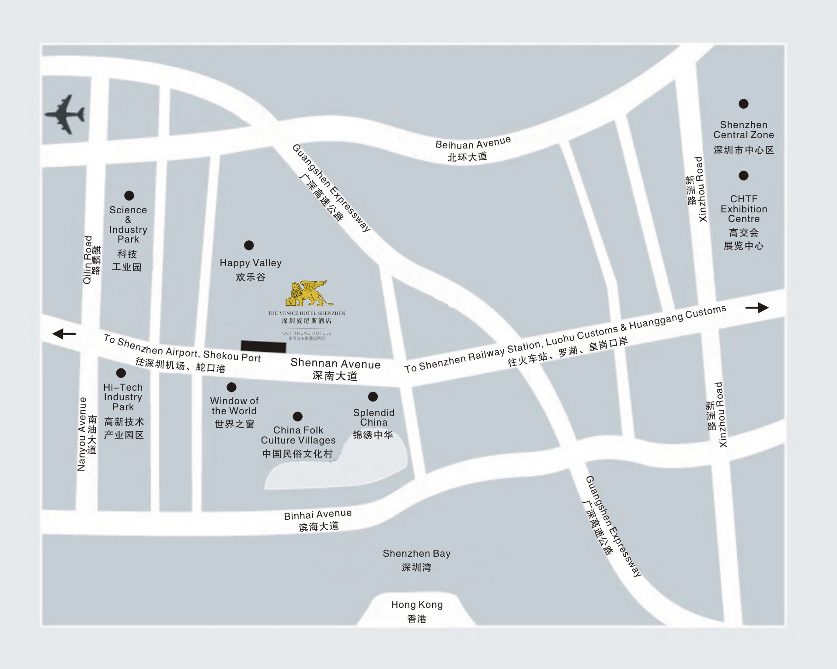

- 住宿标准
房间价格： 人民币800净价(含1早餐）
本次培训住宿学员自理，请学员自行联系附酒店办理预定手续。
（三）参考线路
从广州到深圳威尼斯睿途酒店：(2小时车程)
广深沿江高速→东滨隧道→沙河西路→靠右前方行驶，进入沙河立交→请直行，进入深南大道→右转，进入侨城西街→右转，从侨城西街大概50米到深圳威尼斯睿途酒店

从福田站到深圳威尼斯睿途酒店（20分钟车程12.5公里）
桂花路→三号路→皇岗路→京港澳高速→广深竹子林立交→进入深南大道→右转，进入侨城西街→右转，从侨城西街大概50米到深圳威尼斯睿途酒店

从宝安机场到深圳威尼斯睿途酒店：(36分钟车程，约25公里)
机场南路→京港澳高速→南头立交→南海大道→深南南海立交桥→进入深南大道→右转，进入侨城西街→右转，从侨城西街大概50米到深圳威尼斯睿途酒店

从罗湖火车站到深圳威尼斯睿途酒店：(27分钟车程，约17公里)
建设路→和平路→滨河大道→滨海侨城东立交桥→进入深南大道→右转，进入侨城西街→右转，从侨城西街大概50米到深圳威尼斯睿途酒店

从深圳北站到深圳威尼斯睿途酒店（25分钟车程，约12公里）
致远中路→留仙大道→南坪快速路→深云路→侨香路→香山中街→杜鹃山西街→侨城西街大概50米到深圳威尼斯睿途酒店
从深圳西站到深圳威尼斯睿途酒店（20分钟车程9公里）
西站前路→学府路→月亮湾大道→宝安大道辅路→宝安大道→深南大道→侨城西街大概50米到深圳威尼斯睿途酒店

公交车路线：
福田车站：79路（M132路/113路/234路/204路/223路/101路/M398路）—世界之窗站下车步行230米到深圳威尼斯睿途酒店

宝安机场：乘坐地铁11号线至前海湾站—转乘地铁1号线世界之窗站A出口步行460米到深圳威尼斯睿途酒店

罗湖火车站：乘坐地铁1号线至世界之窗站A出口步行460米到深圳威尼斯睿途酒店

深圳北站：乘坐地铁4号线至会展中心站—转乘地铁1号线世界之窗站A出口步行460米到深圳威尼斯睿途酒店

